原亭旁粮管所店面出租

招标文件

备案登记号：浙联招备[2025]017号

招标人：三门县亭旁镇人民政府
招标代理机构：联通工程咨询（浙江）有限公司
招标监管机构：三门县亭旁镇公共资源交易中心
二 ○ 二 五 年 五 月
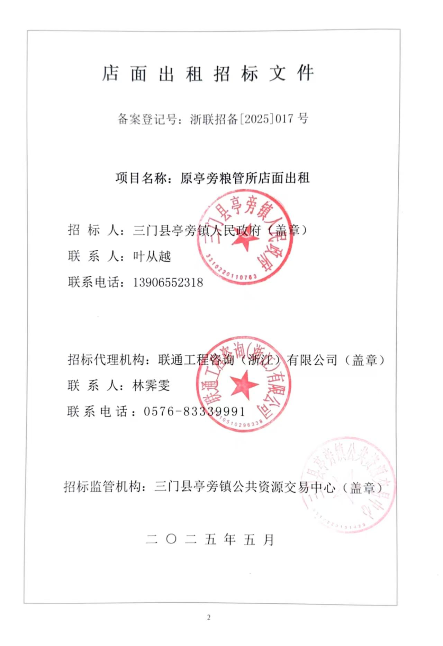
目 录

一、招标公告………………………………………………………………………………4
二、投标须知前附表………………………………………………………………………7
三、投标须知………………………………………………………………………………8
四、租赁合同………………………………………………………………………………10
五、投标函…………………………………………………………………………………12

原亭旁粮管所店面出租
招标公告
为便于管理，提高经济效益，经开会研究决定，将位于原亭旁粮管所店面面向社会以公开招标方式进行出租，凡具有独立承担民事责任能力的企业或社会组织或自然人均可参加投标。现将有关事项公告如下：
一、本次招标项目概况
1.招标项目位置：位于三门县亭旁镇
2.招租简介：原亭旁粮管所店面北起1一一6间，原亭旁粮油商场北起1一一6间。招标人不组织现场勘查，现场勘查由投标人自行勘查。
二、招租方式和办法
1.招租方式：公开招标
2.标底价：42000元/年，即为本次招标标底价。
3.租赁期：租赁期为三年，租赁期限为公历2025年6月10日起至2028年6月9日止。
4.租金支付方式：租金实行先付后承租的原则，中标者在中标通知书发出之日起10日内一次性付清租金（投标保证金抵作相同金额的租金），逾期则视为违约，招租人有权收回经营权。
5.评标、定标办法：（1）本次招标以明底暗投方式进行，取最高标为中标，低于标底价为无效标。如报价相同，则抽签确定。（2）如投标人不足三家使得投标明显缺乏竞争的，则招标失败，重新组织招标。
三、投标人要求：具有独立承担民事责任能力的企业或社会组织或自然人。
四、报名、领取标书、投标保证金、投标截止时间、地点及办法
1.报名、提交投标保证金及领取标书时间：2025年6月6日上午8:30至9: 00止。
2.报名办法：如为企业或社会组织，提供企业法人营业执照或社会组织登记证书原件及复印件，法定代表人授权委托书原件（法定代表人亲自办理投标事宜的，则提供法人身份证原件及复印件），以上所有资料复印件全部加盖公章。如为自然人，提供个人身份证原件及复印件。原件核对后退还。报名完成后递交投标保证金，领取一份标书。
3.投标保证金提交方式：投标保证金人民币壹万元（¥10000），以现金方式提交。中标人的投标保证金转为部分租金，未中标人的保证金在投标结束当场退还(不计息)。
4.递交标书截止时间及开标时间：2025年6月6日上午9:15时。
5.投标保证金提交、领取标书、投标地点：三门县亭旁镇人民政府五楼会议室。
五、投标函填写方法
1.填写投标价时，必须填写投标价大小写，表格要填写完整，要认真仔细，字迹要清楚，大小写填写的金额不一致的，以大写为准。
2.本次投标报价计算至 元 ，不留角分。如投标函中出现留有角分则四舍五入计至元。
3.在投标函上必须填写投标价、投标人姓名、投标人身份证号码及日期，如不填写，则该投标函作废标处理。
4.投标人将标书放入信封，在信封封面注明“姓名”，在规定时间内提交，否则招标人有权拒绝接收，逾期不再受理。
六、合同签订：中标者在中标通知书发出之日起10日内一次性付清租金（投标保证金抵作相同金额的租金），并与招标人签订《租赁合同》，中标人中标后放弃承租或不按时付清租金或不与招标人签订租赁合同的，取消中标人中标资格，投标保证金1万元没收，该项目由招标人另行招标发包。
七、本次招标招租要求
1.在租赁期间造成人身安全、财产损失等相关责任由承租人自行承担。
2.租赁期内发生洪涝等不可抗力自然灾害造成承租人损失的，损失由承租人自行承担。
3.承租人在租赁期间自行违规搭建，须按执法单位要求进行拆除，其损失由承租人承担。
4.使用期间水电等费用由承租人支付，招租人不承担任何费用。
5.招租人不负责办理承租人经营所需的各类证照，各类证照能否办理的风险由承租人自行承担。
6.中标承租人须负责房屋消防安全要求，如消防部门要求另行配备消防设施的，承租人须自行配备，费用由承租人自行承担。
7.承租人支付租金后，招租人只予开具统一收据。如承租人需要税务部门发票的，则所需税费由承租人支付。
8.如经营中产生的所有法律、经济等相关责任由承租人自行承担。
9.本招租须知未尽事宜以日后的双方签订的《租赁合同》条款为准。
八、联系方式
招 租 人：三门县亭旁镇人民政府
联 系 人：叶从越
联系电话：13906552318

招标代理公司：联通工程咨询（浙江）有限公司
联系人：林霁雯
联系电话：0576-83339991

招租人：三门县亭旁镇人民政府
招标代理机构：联通工程咨询（浙江）有限公司
招标监管机构：三门县亭旁镇公共资源交易中心
2025年5月29日
- 投标须知前附表
项目 | 内容 | 说明与要求
1 | 项目名称 | 原亭旁粮管所店面出租
2 | 项目地点 | 三门县亭旁镇
3 | 项目规模 | 原亭旁粮管所店面北起1一一6间，原亭旁粮油商场北起1一一6间。
4 | 租赁期 | 租赁期为三年，租赁期限为公历2025年6月10日起至2028年6月9日止。
5 | 投标人资格 | 具有独立承担民事责任能力的企业或社会组织或自然人。
6 | 投标保证金 | 投标保证金人民币壹万元（¥10000），以现金方式提交。中标人的投标保证金转为部分租金，未中标人的保证金在投标结束当场退还(不计息)
7 | 踏勘现场 | 由投标人自行组织，并承担由此产生的费用。
8 | 投标文件 | 一份
9 | 投标文件包封 | 投标文件需进行包封，在外封袋上写上投标人名字。
10 | 投标文件提交地点 | 三门县亭旁镇人民政府五楼会议室
10 | 开标时间 | 详见招标公告
11 | 评标方法及标准 | 详见《投标须知》（细则）

- 投标须知
- 投标概况:
详见招标公告及其他招标文件。
- 本次招标项目概况:
为便于管理，提高经济效益，经开会研究决定，将位于原亭旁粮管所店面面向社会以公开招标方式进行出租，凡具有独立承担民事责任能力的企业或社会组织或自然人均可参加投标。出租店面：原亭旁粮管所店面北起1一一6间，原亭旁粮油商场北起1一一6间。租赁期为三年，租赁期限为公历2025年6月10日起至2028年6月9日止，本次标底价42000元/年。招标人不组织现场勘查，投标人自行组织勘查现场。
三、投标程序和要求:
1、投标人必须在招标公告规定的时间内领取投标函并提交所需资料及投标保证金，取得投标人资格。
2、参加投标的，视为其完全承认招标文件中各组成文件载明的各项内容，并愿意接受其约束。
3、参加投标人必须遵守投标现场纪律和程序，不得有任可妨碍投标活动的行为。
4、投标人应在招标公告规定的时间内准时入场，逾期视为自动放弃投标。
5、投标人应充分考虑任何不可抗力的风险因素。
6、投标人在投标过程中的一切费用，不论中标与否，均由投标人自行承担。
7、在正式投标开始之前，投标人应准时到场。在招标文件规定时间内递交标书，认真检查标书是否密封完好。有异议的，可以放弃投标，否则所引起的后果由投标人自行承担。
五、评标要求：
1、本次投标采取明底暗投方式进行，取最高标为中标，低于标底为无效标。
2、如遇二个以上（含二个）投标报价相同，则以抓阄方式确定中标人。
3、本次投标报价计算至 元 ，不留角分。如投标函中出现留有角分则四舍五入计至元。填写投标报价时，必须填写投标报价大小写，大小写填写的金额不一致的，以大写金额为准。
4、投标函要填写完整，要认真仔细，字迹要清楚。漏写错写、标点符号错误、填写金额不明确的，或低于标底的，视为无效标。
5、在投标函上必须填写投标价、投标人姓名、投标人身份证号码及日期，如不填写，则该投标函作废标处理。
6、如投标人不足三家使得投标明显缺乏竞争的，则招标失败，重新组织招标。
六、合同签订：
（1）根据招标结果，中标者在中标通知书发出之日起10日内一次性付清租金（投标保证金抵作相同金额的租金），并与招标人签订《租赁合同》。必须是中标者本人来签订合同。
（2）中标人中标后放弃承租或不按时付清租金或不与招标人签订承租合同的，取消中标人中标资格，投标保证金1万元没收，该项目由招标人另行招标发包。

四、租赁合同

发租方： 三门县亭旁镇人民政府 (以下简称甲方)
承租方： (以下简称乙方)
为便于管理，提高经济效益，经开会研究决定，将位于原亭旁粮管所店面面向社会以公开招标方式进行出租。根据有关法律法规、招标文件、中标通知书，为明确双方权利义务，签订合同条款如下：
- 项目概况
原亭旁粮管所店面北起1一一6间，原亭旁粮油商场北起1一一6间。
- 租赁期限及起止时间
租赁期为三年，租赁期限为公历2025年6月10日起至2028年6月9日止。
- 租赁款额及支付方式
1、租赁款额： 元/年，三年租赁款共计人民币 元（人民币大写： 元整）。
2、支付方式：租金实行先付后承租的原则，中标者在中标通知书发出之日起10日内一次性付清租金（投标保证金抵作相同金额的租金），逾期则视为违约，招租人有权收回经营权。
- 双方约定事项
1.在租赁期间造成人身安全、财产损失等相关责任由乙方自行承担。
2.租赁期内发生洪涝等不可抗力自然灾害造成乙方损失的，损失由乙方自行承担。
3.乙方在租赁期间自行违规搭建，须按执法单位要求进行拆除，其损失由乙方承担。
4.使用期间水电等费用由乙方支付，甲方不承担任何费用。
5.甲方不负责办理乙方经营所需的各类证照，各类证照能否办理的风险由乙方自行承担。
6.乙方须负责房屋消防安全要求，如消防部门要求另行配备消防设施的，乙方须自行配备，费用由乙方自行承担。
7.乙方支付租金后，招租人只予开具统一收据。如乙方需要税务部门发票的，则所需税费由乙方支付。
8.如经营中产生的所有法律、经济等相关责任由乙方自行承担。
9、乙方在租赁期满后把经营权全部无偿归还甲方所有。
10、乙方于 年 月 日将房屋经营权交还甲方。
- 其他条款
- 合同履行期间因政策变更，本合同相应变更并按合同变更时的政策规定处理。
- 合同履行期间，如遇国家，政府根据整体规划要求需要拆除的，甲方退还乙方剩余的租赁金。
- 乙方违约终止合同的，已支付的全部租赁款不予退还，甲方无偿收回房屋经营权。
- 本合同未尽事宜甲乙双方协商解决，协商一致的另行订立书面补充协议，协议具有本合同同等法律效力。
- 本合同甲乙双方自愿订立，经甲乙双方签字（章）即生效，履行完毕自行终止。
- 本合同一式六份，甲方执三份、乙方执一份，备案二份。

甲方： 乙方：
法定代表人或其委托代理人（签字）： 承租人（签字）：
日期：

五、投标函
原亭旁粮管所店面出租
投 标 函
三门县亭旁镇人民政府：
根据你方的原亭旁粮管所店面出租招标公告，经考察现场和研究上述招标文件后，在全部同意招标文件内容前提下，我方承诺：
一、我方愿以每年租金 元（大写），¥ （小写，保留整数），承包上述项目。
二、租赁期：租赁期为三年，租赁期限为公历2025年6月10日起至2028年6月9日止。
三、如果我方中标，我方将按照招标文件规定共同地和分别地承担责任。
四、除非另外达成协议并生效，你方的中标通知书和本投标文件将构成约束我们双方的合同。
五、我方的投标保证金已按招标公告的要求递交。

投标人签字：
身份证号码：
年 月 日

零（0）、壹（1）、贰（2）、叁（3）、肆（4）、伍（5）、
陆（6）、柒（7）、捌（8）、玖（9）、
拾、佰、仟、万

